Ñ

Rotamos, M con N ya que Ñ y N son nodos rojos y el abuelo (M) es negro y cambiamos el color de M y de N

O

Cambia el color de Ñ y M ya que son el tío y el padre y N porque es el abuelo de O que es rojo

Cambia el color de Ll y I ya que son el tío y el padre y K porque es el abuelo de N que es rojo

Rotamos, Ch con G ya que G y K son nodos rojos y el abuelo (Ch) es negro y cambiamos el color de Ch y de G

P

Rotamos, O con Ñ ya que O y P son nodos rojos y el abuelo (Ñ) es negro y cambiamos el color de Ñ y de O

Q

Cambia el color de P y Ñ ya que son el tío y el padre y O porque es el abuelo de Q que es rojo

Rotamos, N con Ll ya que N y O son nodos rojos y el abuelo (Ll) es negro y cambiamos el color de Ll y de N

R

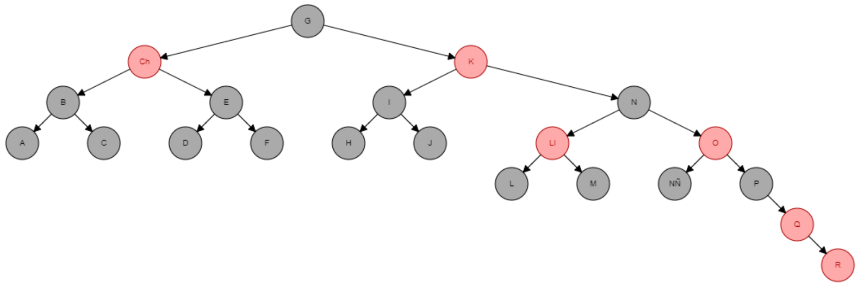

Rotamos, Q con P ya que Q y R son nodos rojos y el abuelo (P) es negro y cambiamos el color de P y de Q

Cambia el color de R y P ya que son el tío y el padre y Q porque es el abuelo de Rr que es rojo

Cambia el color de Ll y O ya que son el tío y el padre y N porque es el abuelo de Q que es rojo

Cambia el color de K y Ch ya que son el tío y el padre y G porque es el abuelo de N que es rojo, pero al ser raíz, G vuelve a ser negro

Rotamos, Rr con R ya que Rr y S son nodos rojos y el abuelo (R) es negro y cambiamos el color de R y de Rr

T

Cambia el color de R y S ya que son el tío y el padre y Rr porque es el abuelo de T que es rojo

Rotamos, Q con O ya que Rr y Q son nodos rojos y el abuelo (O) es negro y cambiamos el color de Q y de Rr

U

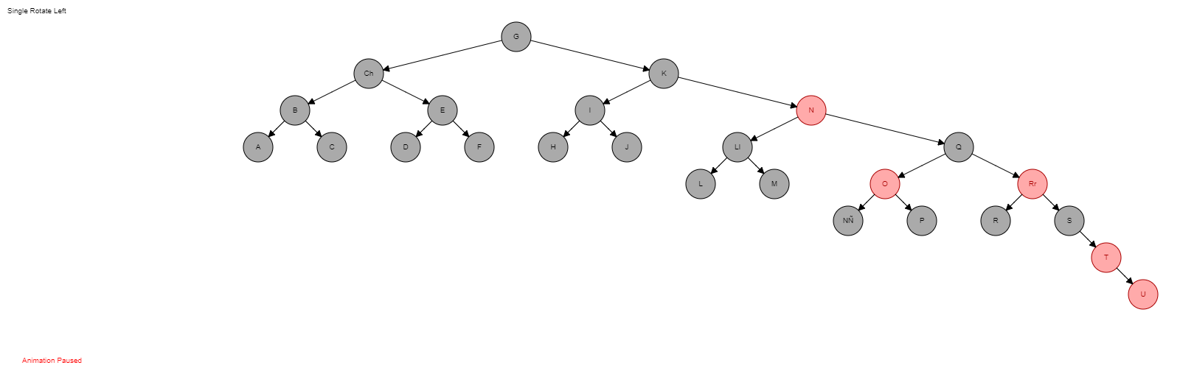

Rotamos, T con S ya que T y U son nodos rojos y el abuelo (S) es negro y cambiamos el color de T y de S

V

Cambia el color de S y U ya que son el tío y el padre y T porque es el abuelo de V que es rojo

Cambia el color de O y Rr ya que son el tío y el padre y Q porque es el abuelo de T que es rojo

Rotamos, N con K ya que N y S son nodos rojos y el abuelo (K) es negro y cambiamos el color de K y de N

Rotamos, V con U ya que V y W son nodos rojos y el abuelo (U) es negro y cambiamos el color de V y de U

X

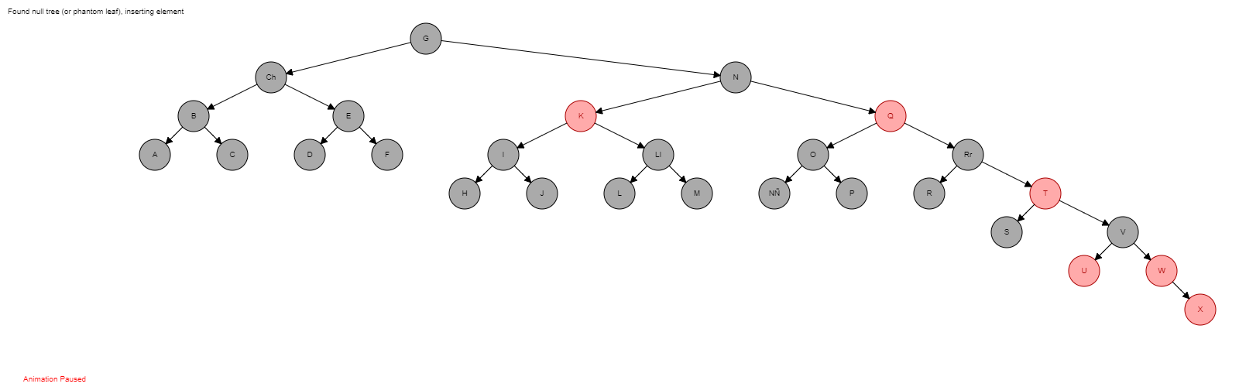

Cambia el color de U y W ya que son el tío y el padre y V porque es el abuelo de X que es rojo

Rotamos, Rr con T ya que T y V son nodos rojos y el abuelo (Rr) es negro y cambiamos el color de Rr y de T

Y

Rotamos, X con W ya que X y Y son nodos rojos y el abuelo (W) es negro y cambiamos el color de X y de W

Z

Cambia el color de W y Y ya que son el tío y el padre y X porque es el abuelo de Z que es rojo

Cambia el color de Rr y V ya que son el tío y el padre y T porque es el abuelo de X que es rojo

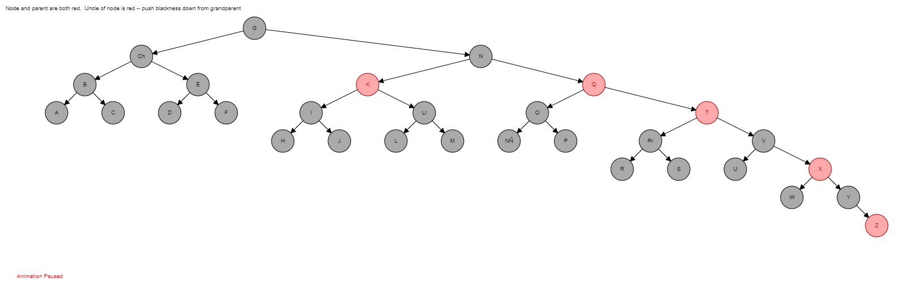

Cambia el color de K y Q ya que son el tío y el padre y N porque es el abuelo de T que es rojo

